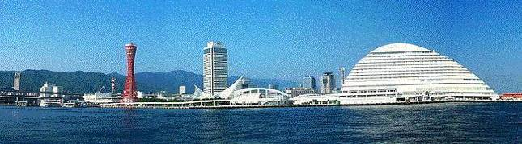
ＷＩＮＤ ＯＦ ＫＯＢＥ！
神戸運輸監理部情報
令和５年６月１日 国土交通省 神戸運輸監理部
第７８２号

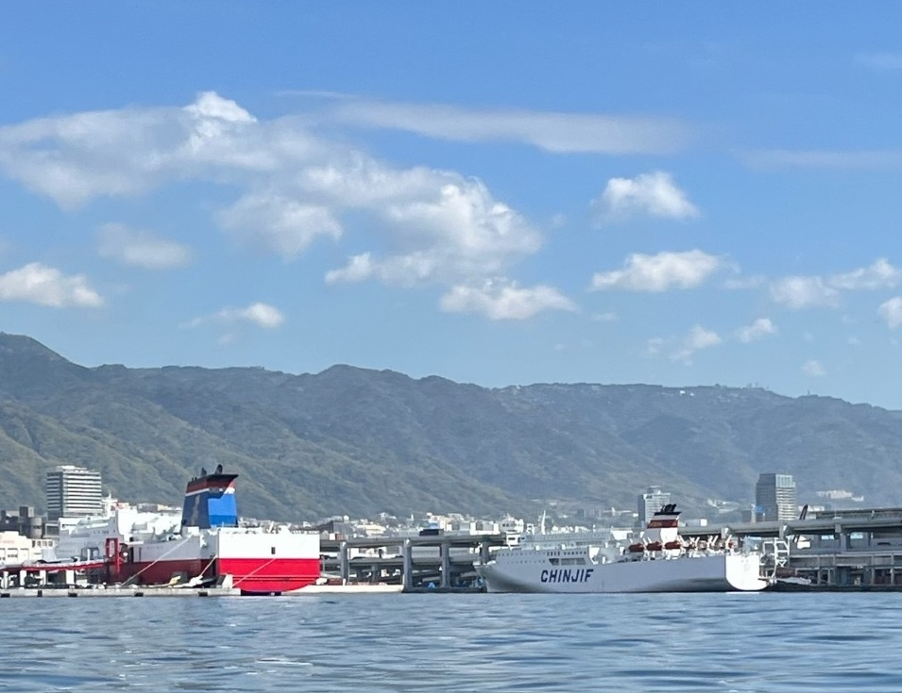

フォトミュージアム

神戸運輸監理部 広報編集
サブタイトル「WIND OF KOBE！」は、湧き起こる風の清新さをイメージしています

今月の監理部情報・目次

◆水産高校の学生に出前授業を実施しました・・・・・２
◆主要業務指標・・・・・・・・・・・・・・・・・・４
◆船員職業紹介状況・・・・・・・・・・・・・・・・５
◆倉庫業の新規登録・・・・・･・･・・・・・・・・・６
◆倉庫業の変更登録(新設）・・・・・･・･・・・・・・７
◆６月の行事予定 ・・・・・・・・・・・・・・・・９
◆５月の記者発表状況・・・・・・・・・・・・・・１０

神戸港に停泊する
国内フェリーと
外国フェリー

水産高校の学生に出前授業を実施しました！

神戸運輸監理部では、令和５年４月１９日(水)に神戸地区内航船員確保対策協議会とともに、三重県立水産高等学校漁業専攻科の学生に、卒業後の進路についての理解を深めてもらうため、出前授業および現場見学を実施しました。

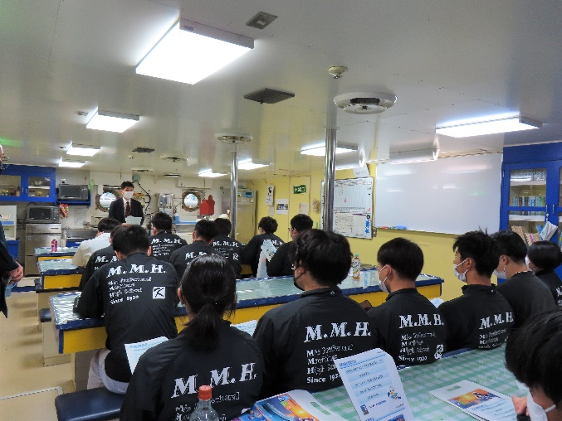
午前の部では、はじめに、神戸港に寄港した三重県立水産高等学校の実習船「しろちどり」にて、海技教育機構の練習帆船「海王丸」の元船長で当運輸監理部の馬谷海事振興部長から、船員としての心構えについて講話を行いました。講話では、新人船員として直面する問題や船内での他の船員とのコミュニケーションの取り方などを説明し、学生たちは自分自身が船員として働く時の事を思い浮かべながら講話に耳を傾けていました。

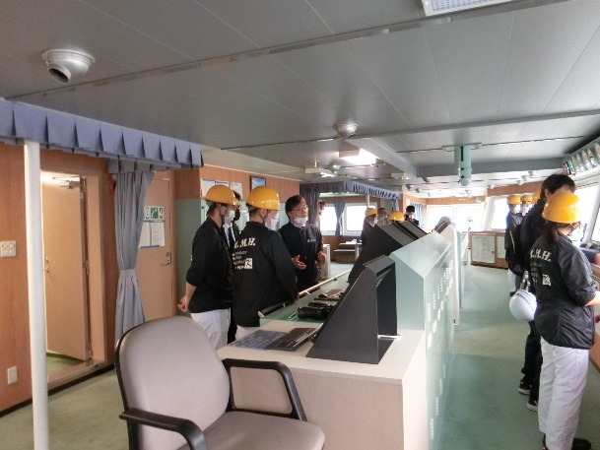
つぎに、宮崎カーフェリー株式会社のご協力のもと、「フェリーたかちほ」を見学しました。学生たちは、客室のほか通常では見られない船員専用の居住区画やブリッジを見学しました。ブリッジでは、大型のカーフェリーならではの規模感を目の当たりにするとともに、講義で教わった設備を自分の目で実際に確認する様子が見られました。また、「フェリーたかちほ」の乗員の方に「当直は何人で行うのか」、「乗員の年齢層はどうなっているのか」などと質問が飛び交い、リアルな話を聞く事ができました。
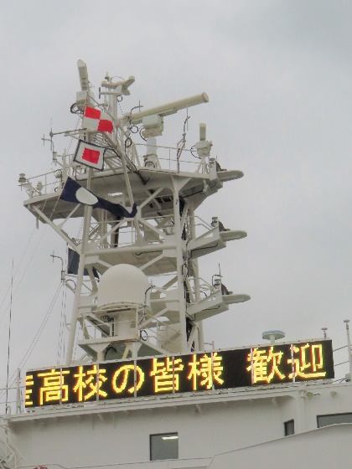
午後の部では、まず海上保安庁の巡視船「せっつ」を見学しました。「せっつ」の電光掲示板では「三重県立水産高校の皆様 歓迎！」とのメッセージが掲出され、旗りゅう信号で「ようこそ」と、「せっつ」乗組員の皆さんからのサプライズを受け、学生たちは興奮しておりました。通常では見る事ができない巡視船の居室やヘリコプターの格納庫を見学でき、学生たちは「こんな大きな船で不審船に対処しているのか」、「海の安全はこういう船と乗組員さんのおかげで守られているんだ」と勉強していました。
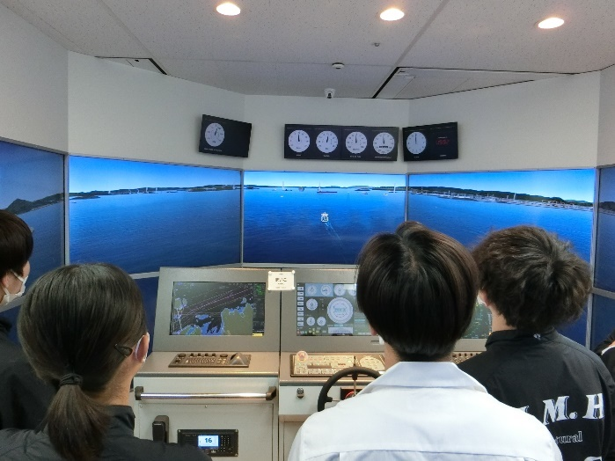
その後、神戸海洋技術株式会社のご協力のもと、操船シミュレータを体験しました。このシミュレータは、船員としてこれから働き始める方や既に働いている方のキャリアアップにも使われているもので、雨を降らす事や多数の船を行き交うよう設定できる高性能なものです。学生たちは、「たくさんの船が行き交う中で大型船を操船するのは大変」と感想を述べながら、互いに協力してシミュレータを体験しました。

出前授業終了後、参加した学生からは「自分がどういう航海士になりたいか鮮明になった」、「就職の時にこの出前授業で得た知識を生かしたい」、「もっと色んな船会社の話を聞いてみたい」と、この出前授業によって、自分自身が船員として働く事について具体的なイメージを持てたとともに就職についての意識を高められたとのご意見をいただきました。

神戸運輸監理部では、これからも若年内航船員確保に向けた取組を進めて参ります。

（海事振興部 船員労政課）

◆ 主要業務指標

（ 令和５年５月）
 |  |  |  | 実 績 | 前年同月比
１．管内発着フェリー・旅客船方面別輸送量  （令和５年３月分） | 九 州  方 面 |  | 旅 客 | ４９，１３５人 | １４０．８％
 |  |  | 車 両 | ３１，５０２台 | ９４．３％
 | 淡路四国  方 面 |  | 旅 客 | ９１，１２６人 | １２１．５％
 |  |  | 車 両 | ２０，６０４台 | １０４．０％
２．神戸港起点遊覧船乗船者数  （令和５年３月分） | 総 数 |  |  | １３，８０６人 | ２２４．６％
 |  | 内：ﾚｽﾄﾗﾝｼｯﾌﾟ |  | １３，８０６人 | ２２４．６％
３．神戸港内貿貨物量【速報値】  （令和４年１２月分） | 純内貿貨物量  （ﾌｪﾘｰ貨物除く） |  |  | ６２２千㌧ | １０２．１％
 | 中継貨物量 |  |  | ６０４千㌧ | １１４．３％
４．神戸港コンテナ船入港隻（令和４年１２月分） |  |  |  | ３０９隻 | １０８．４％
５．神戸港外貿コンテナ貨物取扱量【速報値】  （令和４年１２月分） | 総 量 |  |  | １９１,０８８TEU | ９８．７％
 |  | 内：ﾄﾗﾝｼｯﾌﾟ貨物 |  | １７５TEU | ５７．６％
６．神戸港港湾労働者数【速報値】  （令和５年４月末現在） | 総 数 |  |  | ５,５４２人 | １０１．２％
 |  | 内：船 内 |  | １,２４２人 | １０２．４％
 |  | 内：沿 岸 |  | ３,５００人 | １０１．１％
７．神戸市内倉庫貨物入庫量  （令和５年３月分） | 普通倉庫 |  |  | ５５０ 千㌧ | １０４．３ ％
 | 冷蔵倉庫 |  |  | １０４ 千㌧ | １０６．７ ％
８．神戸市内倉庫貨物保管残高  （令和５年３月分） | 普通倉庫 |  |  | ９６７ 千㌧ | １０４．０ ％
 | 冷蔵倉庫 |  |  | １８６ 千㌧ | １１２．０ ％
（注）①３．の中継貨物量は､神戸港輸入貨物を国内他港へ移出したもの及び神戸港輸出貨物で国内他港から移入したものである｡
②５．のトランシップ貨物は､外航船で輸送して来た貨物を神戸港で他の外航船に積み替えて輸送したものである｡
③３．４．５．の資料出所は､神戸市みなと総局であり､６．の資料出所は､神戸公共職業安定所神戸港労働出張所である｡
④７．８．の資料出所は、兵庫県倉庫協会及び兵庫県冷蔵倉庫協会である。

（総務企画部物流施設対策官、海事振興部旅客課、貨物・港運課）

◆ 船員職業紹介状況（令和５年４月）

最近３か月間の船員職業紹介実績表 （単位：人）
 | 月 別 | 令和５年２月 | 令和５年３月 | 令和５年４月
区 分
合 計 | 求人数 | ５８ | ３３ | ２３
 | 求職数 | １０ | １２ | １５
 | 求職者成立数 | ２ | ４ | ２
外 航 船 | 求人数 | ０ | ０ | ０
 | 求職数 | ０ | ２ | ３
 | 求職者成立数 | ０ | ０ | ０
内 航 船  （旅客船を含む） | 求人数 | ５６ | ２３ | １５
 | 求職数 | ９ | ８ | ７
 | 求職者成立数 | ２ | ３ | ２
その他船舶  （曳船・作業船等） | 求人数 | １ | １０ | ８
 | 求職数 | １ | ２ | ５
 | 求職者成立数 | ０ | ０ | ０
漁 船 | 求人数 | １ | ０ | ０
 | 求職数 | ０ | ０ | ０
 | 求職者成立数 | ０ | １ | ０
有効求人倍率（倍） |  | ４．０３ | ３．６１ | ３．２７

最近３か月間の船員の失業給付金支給実績
 | 月 別 | 令和５年２月 | 令和５年３月 | 令和５年４月
区 分
失業給付金受給者実数（人） |  | ５ | ４ | ２
失業給付金支給額 （千円） |  | １，３５７ | １，４６０ | ８９９
※失業給付金受給者実数とは、当月中に失業給付金を支給した者の実数である。

（海事振興部 船員労政課）

◆ 倉庫業の新規登録（令和５年４月）

【 事業者名 】株式会社新宮運送
所在地 | 兵庫県たつの市新宮町大屋668番地12 |  |  | 代表者 |  |  | 代表取締役社長 木南 一志
倉庫の概要 | 倉庫の名称 | たつの第２物流センター
 | 類 別 | 一類倉庫 | 位 置 |  | たつの市揖西町土師2丁目75
 | 構 造 | 鉄骨造、ガルバリウム鋼板張、コンクリート腰壁、ガルバリウム鋼板ダブル折板葺、2階建（準耐火建築物）
 | 面 積 | 7,840㎡ | 登録年月日 |  |  | 令和5年4月7日

【 事業者名 】株式会社ロジアシスト
所在地 | 兵庫県神戸市中央区琴ノ緒町5丁目7番18号4F |  |  | 代表者 |  |  | 代表取締役 増田 高志
倉庫の概要 | 倉庫の名称 | ロジポート尼崎
 | 類 別 | 一類倉庫 | 位 置 |  | 尼崎市扇町20番
 | 構 造 | 鉄骨造、合金メッキ鋼板葺、陸屋根7階建（耐火建築物）
 | 面 積 | 12,127㎥ | 登録年月日 |  |  | 令和5年4月28日

◆ 倉庫業の変更登録（新設）（令和５年４月）

【 事業者名 】日本通運株式会社
所在地 | 東京都千代田区神田和泉町2番地 |  |  | 代表者 |  |  | 代表取締役社長 堀切 智
倉庫の概要 | 倉庫の名称 | ひょうご東条センター
 | 類 別 | 一類倉庫 | 位 置 |  | 加東市南山六丁目3番10
 | 構 造 | 鉄骨造、ALC板張、アルミメッキ鋼板折板葺、2階建（準耐火建築物）
 | 面 積 | 9,099㎥ | 登録年月日 |  |  | 令和5年4月7日

【 事業者名 】五洋ロジテム株式会社
所在地 | 兵庫県神戸市灘区摩耶埠頭2番1号 |  |  | 代表者 |  |  | 代表取締役社長 有 真司
倉庫の概要 | 倉庫の名称 | 五洋ロジテム株式会社 神戸物流センター 第３倉庫
 | 類 別 | 一類倉庫 | 位 置 |  | 神戸市摩耶埠頭2-1
 | 構 造 | 鉄骨造、ALC版張、ガルバリウム鋼板葺、平屋建（準耐火建築物）
 | 面 積 | 1,002㎡ | 登録年月日 |  |  | 令和5年4月12日

【 事業者名 】株式会社ハマダ
所在地 | 兵庫県姫路市網干区新在家1261-12 |  |  | 代表者 |  |  | 代表取締役 帽田 泰輔
倉庫の概要 | 倉庫の名称 | ハマダ北沢１号倉庫
 | 類 別 | 一類倉庫 | 位 置 |  | 姫路市網干区浜田字南新々田1554番地の4、1223番地の1
 | 構 造 | 鉄骨造、鉄板張、鉄板葺、平屋建（準耐火建築物）
 | 面 積 | 1,485㎡ | 登録年月日 |  |  | 令和5年4月18日
倉庫の概要 | 倉庫の名称 | ハマダ北沢2号倉庫
 | 類 別 | 一類倉庫 | 位 置 |  | 姫路市網干区浜田字南新々田1554番地の4、1223番地の1
 | 構 造 | 鉄骨造、鉄板張、鉄板葺、平屋建（準耐火建築物）
 | 面 積 | 1,485㎡ | 登録年月日 |  |  | 令和5年4月18日

【 事業者名 】神戸ヤマト運輸株式会社
所在地 | 兵庫県神戸市中央区港島中町一丁目2-12 |  |  | 代表者 |  |  | 代表取締役 坂井 正彦
倉庫の概要 | 倉庫の名称 | 神戸ヤマト鳴尾浜物流センター
 | 類 別 | 一類倉庫 | 位 置 |  | 西宮市鳴尾浜1丁目20番2
 | 構 造 | プレキャストコンクリート造（一部鉄骨造）、断熱鋼板パネル（一部ALC板）張、ガルバリウム鋼板葺、5階建（耐火建築物）
 | 面 積 | 5,687㎡ | 登録年月日 |  |  | 令和5年4月28日

◆ ６月の行事予定

日 程 | 行 事 （ 場 所 ） | 担 当 課
２３日（金） | 近畿地方交通政策審議会 神戸船員部会  （神戸第２地方合同庁舎） | 海事振興部  船員労政課

（総務企画部 総務課）

◆ ５月の記者発表状況

日程 | 発表事項 | 担当部課
９日 | 令和５年度「モーダルシフト等推進事業」（補助事業）の募集 | 総務企画部  物流施設対策官
３０日 | 姫路市内の中学校でバリアフリー教室を開催 | 企画推進本部  交通みらい室
（総務企画部 広報対策官）

神戸運輸監理部マスコットキャラクター「こうべぇ」
様々なイベントが再開されていますね。
神戸の街もだんだん活気が戻ってきました。

